Biología 3º año - 1º Cuatrimestre – Actividades de repaso
Sistema Nervioso, Tejido Nervioso.
Las actividades propuestas se resuelven teniendo en cuenta el cuadernillo brindado por la docente.
- Elabore un esquema sobre la organización del sistema nervioso.
- Describa las diferentes funciones del Sistema Nervioso.
- Complete el siguiente cuadro:
Órgano | Ubicación | Función
Medula Espinal
Cerebro
Cerebelo
Bulbo Raquídeo

- Diferencie sustancia gris de sustancia blanca. ¿Cómo se encentran ubicadas en la medula espinal y en el cerebro?
- Identifique y marque las diferentes partes del Encéfalo.
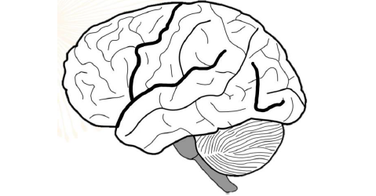
- Explique con sus palabras como funciona el sistema nervioso.
- Con respecto al Tejido Nervioso:
- Dibuja una neurona y marca sus partes.
- Explique la diferencia entre Neurona y Neuroglia
- ¿Cuál es la diferencia entre neuronas con respecto a su forma?
- ¿Qué es un impulso nervioso? Explique brevemente como se genera y conduce el mismo.
- Diferencie los dos tipos de comunicaciones que existen entre neuronas.
- Dibuje una sinapsis.

